東京経済大学陸上競技部メールニュース2020-1(2020.1.12)

2019年度体育会年間表彰式～4部門で受賞～
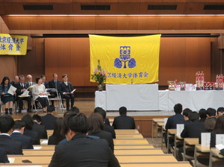 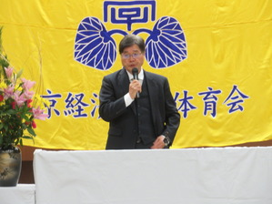
体育会年間表彰式 岡本学長祝辞
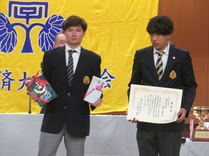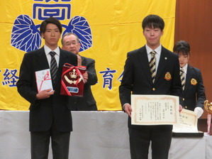
特別功労賞 山田真樹（4） 敢闘個人賞 星野蒼太（3）
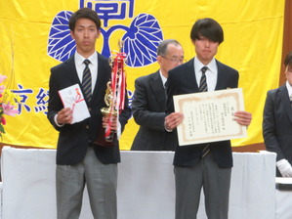 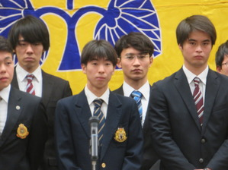
関東団体賞 陸上競技部 富塚文太郎賞 森陽向（3）
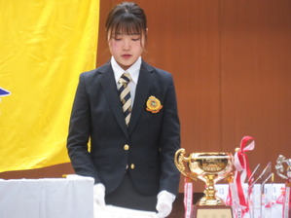 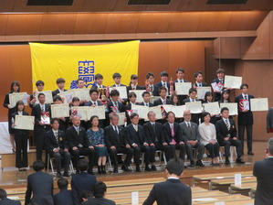
プレゼンター 清水まい（2） 集合写真
2019年度体育会年間表彰式が1月11日（土）国分寺キャンパスＤ101番教室で開催され、陸上競技部からは、団体1、個人3名で賞をいただきました。なお、最優秀団体賞および最優秀個人賞は、全日本大学選手権で多数の入賞者を出した端艇部が選出されました。
＜陸上競技部受賞者＞
敢闘団体賞 陸上競技部
関東ICで2部総合5位、箱根駅伝予選会で出場基準設定後最高順位の20位となった。
敢闘個人賞 星野蒼太（3）
関東IC2部400ｍで2位、日本学生個人選手権400ｍで5位入賞、4×400ｍRのエースとして活躍した。
特別功労賞 山田真樹（4）
4年間デフ国際大会での活躍とデフ日本選手権での200,400ｍ優勝、100ｍ2位となった。
富塚文太郎賞 森陽向（3）
箱根駅伝予選会でチームトップ、関東学生連合に選出された。

陣内良昭部長最終講義 _{1月10日 国分寺キャンパスA405教室}
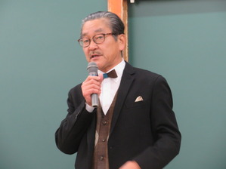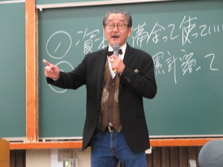
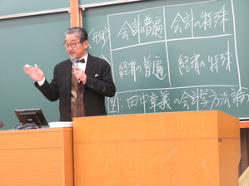 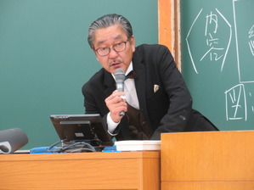
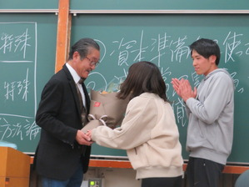 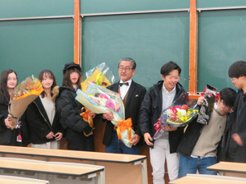
陣内良昭部長の最終講義が国分寺キャンパス1号館A405教室で行われました。
身振り手振りを交え陣内先生の会計学者としての生い立ちから先生にとっての会計学の在り方をエネルギッシュに語られました。そして定年を迎えられても会計学の研究を続けられると高らかに宣言され最終講義を終えられました。講義終了後は大学、ゼミ生、そして陸上競技部からの花束贈呈、そして記念撮影等を終え名残惜しそうに教室を去られました。
3月までまだまだ先生には部長として陸上競技部には携わっていただきますが、研究者としては一区切り「陣内先生、お疲れさまでした。」

